AztecWave——全新的能谱及波谱一体化分析系统特点介绍及应用案例分析

基于电子显微镜平台的能谱（EDS）分析是目前非常普遍的微束分析手段之一，牛津仪器Ultim Max系列能谱仪拥有Tru-QTM引擎，可提供准确的微区成分定性及定量分析。然后，受制于能谱的能量分辨率(如Mn Kα 127eV)及检测限(如质量百分含量0.1%)，对于谱峰严重重叠元素及痕量元素定性定量分析误差较大或无能为力。波谱仪(WDS)由于具有如下优势而受到地质、金属等行业用户的广泛关注。
- 具有优异的能量分辨率(如 Si Kα 2eV )，可以分离EDS谱图中严重重叠的谱峰，准确识别样品中存在的元素。
- 具有更高的峰背比，检测限可低至质量百分含量0.01%左右，获得更高准确性的定量结果。
但是以往由于波谱软件操作复杂，参数设置需多次尝试，对操作人员要求高等问题，制约了波谱技术的大范围推广。目前牛津仪器推出全新的AZtecWave分析系统，自动化程度大幅提高，且基于能谱EDS的结果，可以自动给出合适的检测参数，极大地降低了波谱使用门槛，且基于大家熟悉的AZtec平台，有效提高波谱的利用率，使大家都能够轻松享受到波谱的技术优势。
- AZtecWave硬件特点
- AZtecWave的能量分辨率更高
AZtecWave是基于扫描电镜SEM的波谱分析系统，它与Ultim Max能谱仪实现一体化(AZtec)的联用。对于样品中主元素及微量元素可以使用能谱EDS分析，而痕量元素或谱峰严重重叠元素使用波谱WDS分析，分析准确性及效率大幅提高。与电子探针(EPMA)一样，AZtecWave波谱仪采用罗兰圆型架构，即晶体、样品和探测器处于同一圆上，如图1(a)。罗兰圆的尺寸是WDS分辨率的重要影响因素，罗兰圆越大，能量分辨率越高。AZtecWave拥有半径为210 mm的罗兰圆，而EPMA的罗兰圆半径通常在100到180 mm之间。
AZtecWave是所有SEM-WDS型波谱分析系统中唯一使用罗兰圆架构的系统。其余波谱系统均使用平行光结构，即使用X射线光学系统将样品产生的发散X射线转换为平行光束。开发这类型光谱仪的动机之一是制造一种紧凑的WDS解决方案，从而更容易的安装在不同型号的SEM上。然而，使用聚焦光学而不是大罗兰圆几何架构牺牲了波谱分辨率。图1(b)显示了罗兰圆型波谱仪(AZtecWave)与平行光结构波谱仪（其他品牌）下S和Mo元素的分辨能力，Mo Lα和S Kα峰仅相隔14 eV，AZtecWave可完全分辨出两个谱峰，而平行光系统无法分辨。这证明了使用罗兰圆几何结构可以获得更高的能量分辨率。

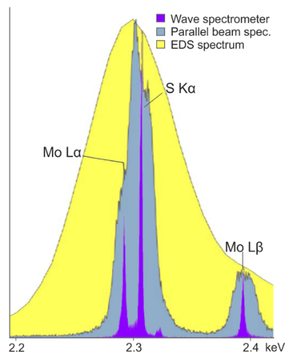
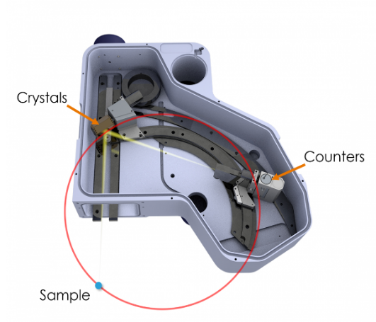
b
a

b
图1 (a) AZtecWave波谱仪内部结构，晶体、样品和计数器处于同一罗兰圆; (b)罗兰圆波谱仪(紫色)、平行光波谱仪(蓝色)及能谱(黄色)对于S Kα与Mo Lα线分辨能力的比较。
- AZtecWave对工作距离不敏感
罗兰圆与电子光学系统的相对位置即波谱仪的安装方式，AZtecWave与EPMA也有差异，AZtecWave为倾斜式安装，而EPMA的波谱仪为垂直式安装，如图2。AZtecWave分析时，信号强度对工作距离并不敏感，如在标准工作距离±0.5mm时，仍可以获得95%最高强度的信号，因此对于表面不平整的样品，同样可以得到理想的强度。而对于EPMA而言，通常需要借助光镜系统确定标准工作距离，同时对于样品表面平整度要求高。此外，AZtecWave如果安装在场发射扫描电镜上， 电子图像的分辨率及效果更佳。
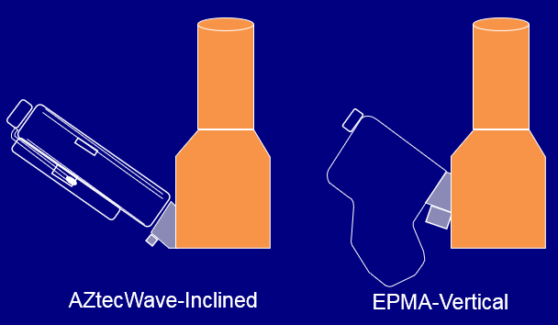
b
a

图2(a) AZtecWave波谱仪与 (b)EPMA的波谱仪安装方式示意图。

- AZtecWave软件自动化程度更高
对于使用带有波谱仪的扫描电镜或者电子探针用户，尤其对于初学者，往往会遇到如下复杂繁琐的问题：
- 如何启动WDS及调整P10气流；
- 如何快速定位标准样品及待测样品；
- 如何快速测量探针电流；
- 如何正确选择线系及背底位置从而避免其它线系干扰；
- 如何确定谱峰采集时间及背景采集时间；

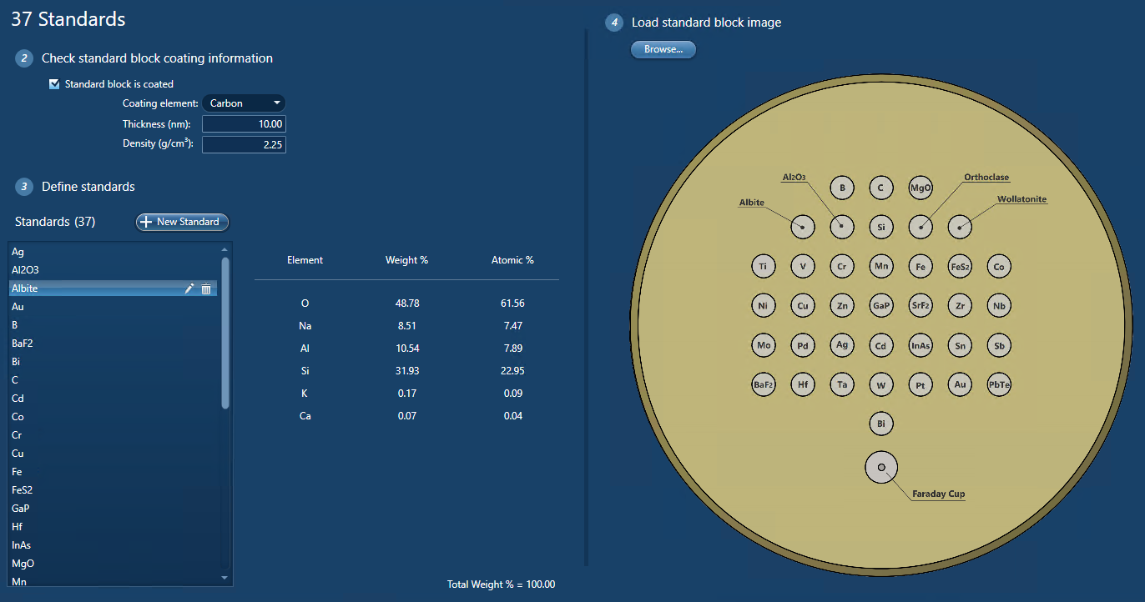
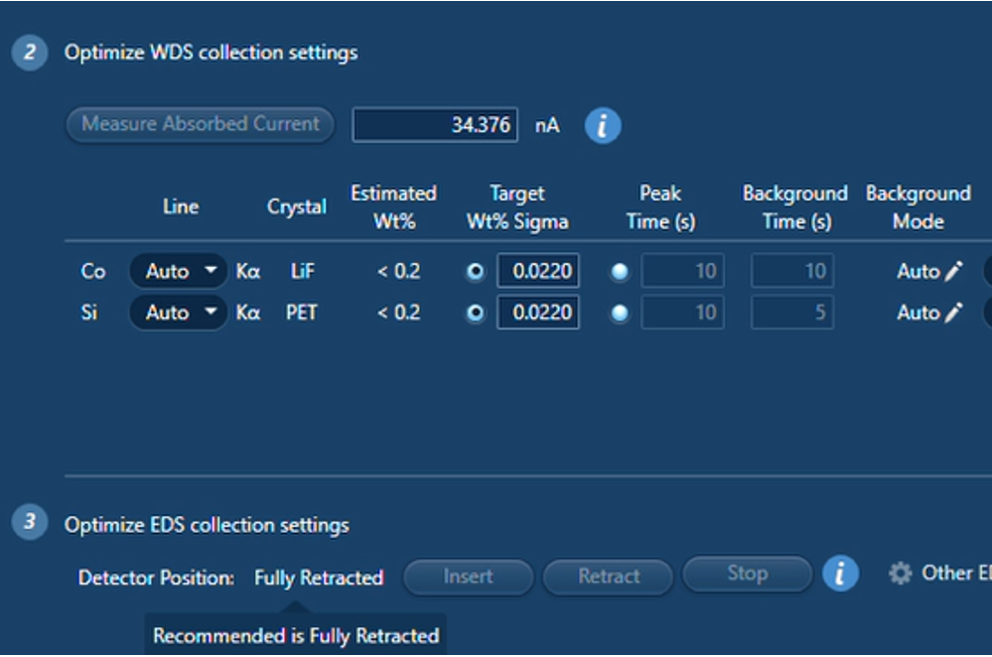
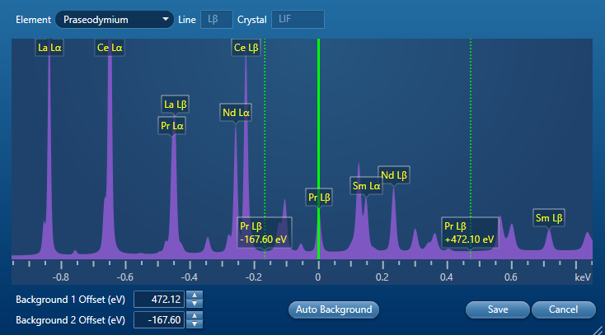
牛津仪器AZtecWave基于AZtec软件平台(集合与EDS、EBSD及WDS于一体)，在上述这些问题上进行了一系列的优化。如图3(a)，软件会给出P10气体的推荐压力及系统稳定时间。用户可根据系统提示，打开或关闭WDS与电镜之间阀门，并完成系统检查和束流稳定性测量。在进行WDS分析时需采集标准样品信息。如图3(b)，AZtec软件中内置了常用标样(如37及55种组合标样)的成分及相对位置信息，使用Image Registration图像导航功能可快速关联标样与真实位置，仅需单键点击便可定位到该样品。在定量分析时，通常要读取或设置的参数包括探针电流、线系、晶体选择、采集时间、前后背底位置及采集时间。以往，采集时需频繁使用法拉第杯测量探针电流，而AZtecWave中将样品的吸收电流与探针电流进行了关联，利用吸收电流监控电流稳定性。AZtecWave中参数设置极为方便，如图3(c)，软件自动给出推荐的线系及晶体，并可根据含量、相对误差自动给出谱峰及背底采集时间。当样品成分比较复杂时，用户可以在模拟谱图中可视化手动选择背底，从而避开其他元素的干扰，如图3(d)。
a
b
c
d

图3 AZtecWave部分设置界面。(a) P10气体调整及稳定；(b) 内置标准样品信息；(c) 吸收电流读取，线系及背底选择，采集时间等设置；(d)手动调整线系前后背底位置
AZtecWave可高效的将EDS分析和WDS分析结合，如图4，在选择用WDS分析的元素（Si和Co）并完成相关设置后，点击开始即可实现EDS和WDS的同步分析。EDS谱图下方的进度条可以展示WDS采集的进程，并可实时显示定量结果。
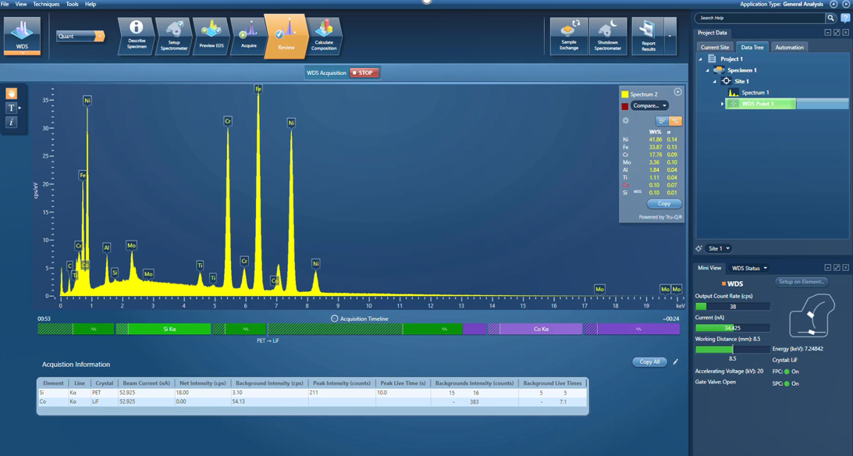
图4 某金属样品AZtecWave采集界面，Si和Co元素使用WDS分析，其余元素使用EDS分析

除定量分析外，AZtecWave可对EDS谱图某一能量段进行谱图扫描，从而确认是否存在某种元素或线系。如图5是某钢铁样品中痕量元素P（~100 ppm）的谱图扫描。在AZtecWave中输入候选元素线系P kα线及预期质量百分含量0.01%，软件将自动生成如晶体、狭缝位置、宽度、驻留时间等参数。点击开始便可进行对痕量P元素存在与否的确认。

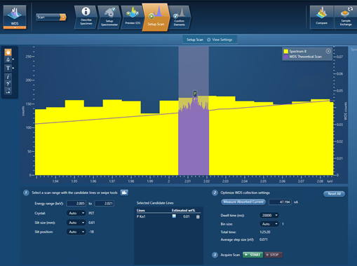
图5 某 利用AZtecWave谱图扫描功能确认约100ppm含量P元素的存在

- 应用案例
- 严重重叠峰元素的定量分析
Ti-6Al-4V合金由于塑性好、具有良好的高温强度（可于400℃下长期服役）、抗海水腐蚀能力强，且生产工艺简单，主要应用于飞机压气机叶片、舰艇耐压壳体、大尺寸锻件等。Ti-6Al-4V中的Ti K_{β} (4.932 keV) 和V K_{α1} (4.952 keV) 的能量差仅为20 eV；考虑到V K_{α2}（4.945 keV）的影响，这一差别实际上会更小。对于如此严重的谱峰重叠，很多平行光波谱仪也无能为力。如图6为在Ti-6Al-4V样品上采集的能谱及三组波谱数据。绿色的能谱谱图无法区分Ti K_{β}及V K_{α}。红色、黄色及紫色波谱谱图是在AZtecWave狭缝完全打开，狭缝标准宽度及减小狭缝宽度条件下采集，能量分辨率分别为20 eV, 8 eV和6 eV。探测器狭缝完全打开下，分辨率较差（类似大部分平行光波谱仪分辨率），V K_{α} 峰并不明显，无法进行准确定量分析。在AZtecWave标准分析模式下 (标准狭缝宽度，分辨率≈8 eV)，可以观察到清晰的Ti K_{β} 和V K_{α} 峰，因此可以进行准确定量分析。通过进一步减小探测器狭缝宽度，可以提高WDS的能量分辨率：由8 eV提高至到6 eV上下，因此可以观察到明显的V K_{α1} 和K_{α2}峰。
图6 AZtecWave（分辨率红色~20 eV；黄色~8 eV；紫色<6 eV）和EDS（绿色）的能量分辨率对比。数据采集平台和样品分别为AZtecWave及Ti-6Al-4V。
如表1为利用AZtecWave对Ti-6Al-4V进行定量分析时，主元素Ti使用EDS分析，V和Al两个元素选择WDS分析。无论是V和Al的定量结果还是总量结果，AZtecWave结合EDS及WDS的准确性均优于三种元素仅进行EDS分析的结果。

表1 分别使用AZtecWave及仅AZtecEDS对Ti-6Al-4V进行定量分析，加速电压20kV。AZtecWave分析时V和Al使用WDS分析，Ti使用EDS分析
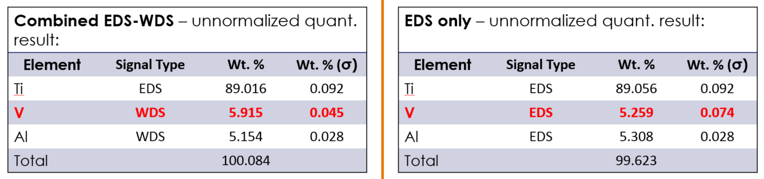。
- 重叠峰及痕量元素的定量分析
微电子行业中，由于杂质、元素偏析和析出相的存在对不同电子元件（如焊料、包装材料、互连和涂层）的性能至关重要，因此需要准确定量分析焊料中的微量及痕量元素。
图7是某Sn-Sb焊料的AZtecWave定量分析结果，其中Sn是主要元素（~95%），Sb是次要元素（~5%）。焊料中添加Sb主要为提高强度并防止锡的低温变质。因此为了测试和评估焊料的性能，需要进行准确定量分析。然而Sn和Sb的特征X射线能量非常接近（Sn L_{β}=3.662 keV和Sb L_{α}=3.605 keV），导致EDS谱图中存在明显的峰值重叠（见图7(a)）。同时，Sb的含量远低于Sn，利用EDS难以实现准确定量。由于WDS具有更高的能量分辨率，Sn和Sb的特征 X射线可完全分离，如图7(b)。
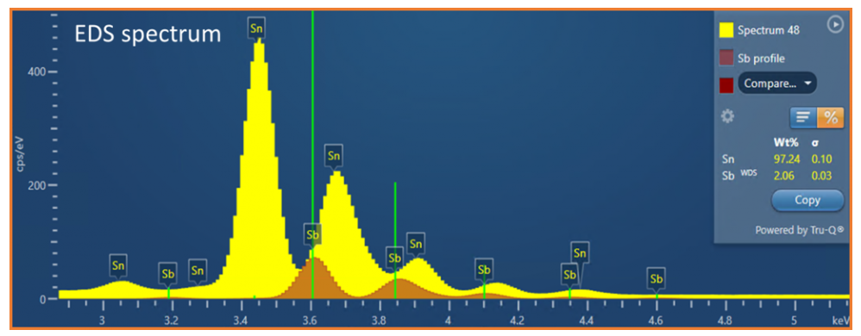
Sn L_{β}=3.662 keV
Sb Lα=3.605 keV
a

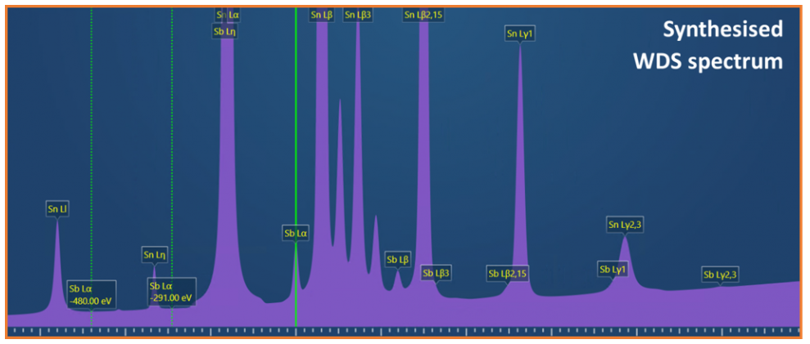
Sn L_{β}=3.662 keV
Sb Lα=3.605 keV
b

a

b
图7某 Sn-Sb焊料(其中Sn含量约95%，Sb含量约5%）EDS谱图(a)及WDS模拟谱图(b)
表2是使用AZtecWave定量分析Sn-Ag-Cu和Sn-Cu焊料中微量镍的浓度。添加少量镍（<0.5 wt.%）可以改变焊料的性能，如减少锡和铜互扩散及孔洞。分析时，除痕量的Ni元素使用WDS分析，其余使用EDS分析。表2显示了两个示例结果。两个样品中的Ni含量分别为774±122和229±48 ppm，表明AZtecWave可以轻松区分镍浓度<800 ppm的焊料样品，精度为±50 ppm。
表2使用 AZtecWave分析某Sn-Ag-Cu和Sn-Cu焊料。其中仅Ni元素使用WDS分析
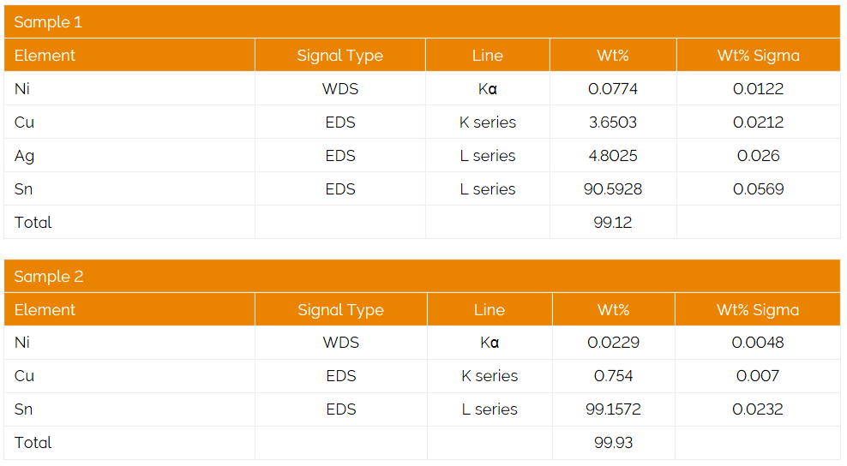

- 微量元素的定量分析
本例中的火成岩来自南美安第斯山脉中部，对火成岩中存在的各种矿物进行成分表征可推测出该地区矿物岩浆的化学组成和演化过程，还能计算各种矿物结晶时的温度和压力。电子探针 (EPMA)是常用的分析工具，而使用AZtecWave可获得相同的精确度。
分别使用EPMA和AZtecWave对样品中的斜长石相进行定量分析及比较。使用AZtecWave分析时，样品主元素 (Si, Al, Ca和Na) 的含量由EDS无标样定量分析法获得；微量元素 (K, Sr和Fe) 的分析借助基于WDS的有标样定量，标样为纯元素 (Fe) 和简单化合物 (KBr, SrF2)。AZtecWave分析K, Sr和Fe元素时，衍射晶体和元素线系等参数，与EPMA测试保持一致，最终结果以配氧法呈现。
定量结果如表3所示， AZtecWave检测含量在0.5%以内的K₂O，SrO及FeO的定量结果与EPMA法的非常接近，对于主元素，AZtecWave虽然使用EDS分析，结果仍十分可靠。由于EDS采集时间控制在几秒之内，减小了电子辐照引起的Na离子迁移，AZtecWave的Na的定量结果可能更为可靠。
表3 利用EPMA及AztecWave对火成岩中的斜长石进行定量分析
 |  | Na₂O | SiO₂ | CaO | Al₂O₃ | K₂O | SrO | FeO | 总计
EPMA  (分析点数：5) | 平均值  (wt%) | 5.970 | 55.689 | 9.974 | 28.045 | 0.129 | 0.131 | 0.382 | 100.3
AZteWave  (分析点数：5) | 方法 | EDS | EDS | EDS | EDS | WDS | WDS | WDS | -
 | 平均值  (wt%) | 5.560 | 56.007 | 9.699 | 28.021 | 0.128 | 0.134 | 0.393 | 99.9
相对误差 (%) |  | 6.87 | 0.57 | 2.76 | 0.09 | 0.78 | 2.24 | 2.80 | -

总结
基于牛津仪器AZtec软件平台的全新AZtecWave波谱分析系统拥有与电子探针相同的罗兰圆架构，能量分辨率优异。同时它将EDS分析和WDS分析完美的结合，极大提高了定量分析的效率及准确性。是对痕量元素及谱峰严重重叠元素准确定量分析的利器。

